

**Escuela universitaria de artes**

**Licenciatura en Música y Tecnología**

**Director de la Carrera**

Esteban Calcagno

**Proyecto de Tesis**

DISEÑO Y DESARROLLO DE HERRAMIENTAS DIGITALES PARA LA EXTENSIÓN INSTRUMENTAL DEL BANDONEON.

**Presentado por**

Nicolás Martín Avila

**Director de Tesis**

Esteban Calcagno

Septiembre 2016

**Título: Diseño y desarrollo de herramientas digitales para la extensión instrumental del bandoneón.**

**Autor: Nicolas Martin Avila**

**Dirección electrónica:** [**Nicomartinavila@gmail.com**](mailto:Nicomartinavila@gmail.com)

**Formación de grado y/o posgrado en curso: Licenciatura en Música y Tecnología**

**Tipo de beca: Formación en investigación y docencia**

**Tema de la tesis en preparación: Desarrollo a través de software informático de una herramienta que permita extender y/o sumar posibilidades sonoras al instrumento musical Bandoneón.**

**Director de la beca y/o de la tesis: Esteban Calcagno**

**Denominación del programa o proyecto en cuyo marco se inscribe la beca y/o la tesis y director del mismo: Herramientas digitales tecnológicas**

**Denominación del agrupamiento (instituto, centro, unidad de investigación, observatorio o laboratorio) en cuyo marco se inscribe la beca y/o la tesis y director del mismo: Universidad Nacional de Quilmes**

1. RESUMEN

El presente trabajo está enfocado en la extensión instrumental del bandoneón a partir del uso de diferentes tecnologías digitales. Se utilizarán herramientas de hardware y software libre como así también micrófonos diseñados especialmente para el instrumento. Dicha extensión instrumental intenta ser útil para obtener información del movimiento del instrumentista con el bandoneón y utilizar esta como variables de control y/o creación sonora.

Con este fin se utilizará un sensor Kinect[1] para capturar los movimientos del bandoneón en una computadora portátil y se hará uso del conjunto de librerías escritas en C++ openFrameworks (oF)[2] de código abierto para procesar la información obtenida del movimiento del instrumento, utilizando esta información como variables de control y así poder realizar el procesamiento de audio captado por los micrófonos. La finalidad de este trabajo es diseñar una nueva herramienta que se pueda utilizar para ampliar el abanico de posibilidades que el bandoneón tiene como instrumento musical.

1. JUSTIFICACIÓN

El Bandoneón es uno de los instrumentos que más se relaciona con la identidad musical argentina en el mundo. Con más de un siglo de historia, este instrumento proveniente de Alemania pero modificado y adaptado especialmente para la zona del Rio de la Plata, ha sabido enriquecer nuestra cultura musical a lo largo y ancho del país. Podemos encontrarlo en el tango, en el chamamé, en zambas y chacareras siendo así utilizado en una gran cantidad de géneros musicales. Este instrumento todavía tiene mucho para explorar, si bien en más de un siglo de vida musical se ha explorado de diversas maneras en pos de ampliar su abanico sonoro y tímbrico, como por ejemplo emular una respiración humana abriendo y cerrando el fueye utilizando la válvula de aire, golpeando la tapa de la caja armónica izquierda o raspar suavemente las teclados con los dedos para generar efectos percusivos. Sin embargo, podemos encontrar que el recurso de su movimiento ha sido muy poco explorado y es este el punto en el que se centrará este trabajo, dándole real importancia y relevancia a este recurso para generar nuevas herramientas de trabajo a partir del instrumento, ya que el bandoneón es uno de los pocos instrumentos que se mueven en sí mismo en el mundo. Este recurso puede ser explotado mediante determinados dispositivos tecnológicos que pueden captar el movimiento del bandoneón y transformarlo en información logrando así que el instrumentista tenga a su disposición nuevas posibilidades tímbricas, rítmicas, melódicas, etc.

1. OBJETIVOS

* Revisar, investigar e indagar la bibliografía básica sobre extensión instrumental tecnológica.
* Analizar interfaz que convenga para este trabajo.
* Investigar sobre instancias similares de uso de dispositivos que capten movimiento para generar sonidos a partir de ello.
* Diseñar y desarrollar una aplicación para generar y/o modificar sonidos con el movimiento del bandoneón, es decir que a través del movimiento del instrumento podamos efectuar otros sonidos así como también efectos, envolventes, etc para modificar el sonido natural del instrumento.
* Testear y ensayar sonidos diversos y versátiles, enfocándonos en el movimiento de abrir y cerrar el fueye, la velocidad con que el mismo se abre y también con su movimiento en forma de U.
* Que funcione establemente durante una performance.
* Desarrollar este trabajo con software libre.
* Compartir, conectar y comunicar el código y diseño de aplicación del proyecto terminado.

1. ANTECEDENTES Y ESTADO DE ARTE/SITUACIÓN

El marco histórico del instrumento musical en cuestión, el bandoneón de tipo diatónico y teclado y sistema argentino, tenemos que decir que es de origen alemán. Datos históricos avalan que la llegada de un prototipo de bandoneón se dio con la inmigración europea hacia finales del siglo XIX. Este bandoneón no es más que el principio de la historia del instrumento. Llegó con unas pocas notas de cada lado, a la derecha los “cantos” o agudos, y a la izquierda los graves. El mismo poseía una válvula de aire que se accionaba con el dedo pulgar derecho, permitiendo así el control de aire que acciona las lengüetas que vibran dentro del instrumento para lograr el sonido. Esta salida de la válvula de aire se encontraba en la parte frontal del instrumento.

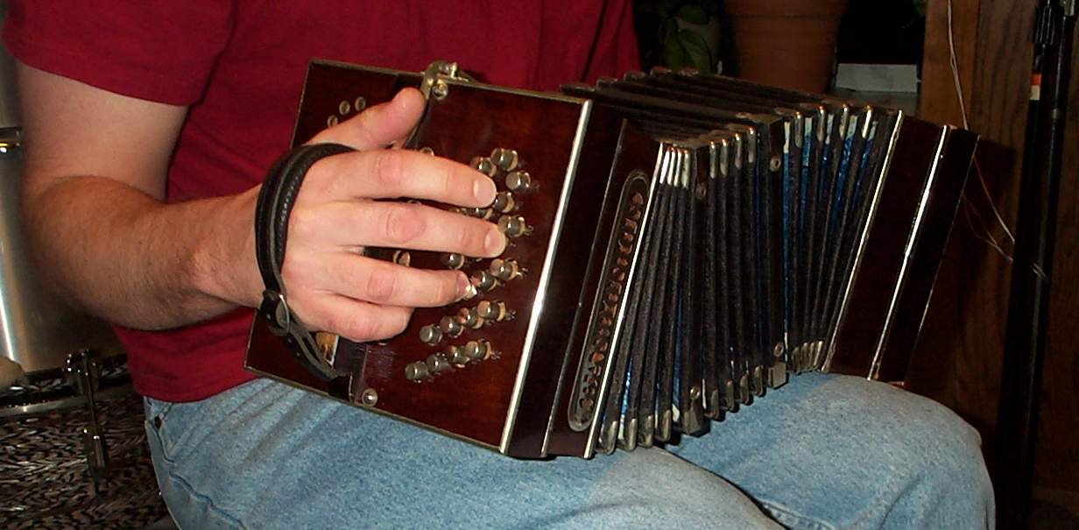

Bandoneón del año 1905 aproximadamente. La salida de la válvula de aire se encuentra en el lateral frontal derecho. [3]

Una vez llegado a nuestras tierras, los músicos no tardaron en integrarlo al tango, música que ya se hacía escuchar con guitarra, flauta y violín.

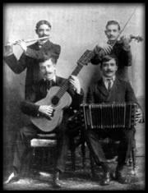

Juan Ignacio “Pacho” Maglio en una de las primeras formaciones de música de tango. [4]

Al ver que este instrumento poseía varias virtudes, por ejemplo llevar el ritmo marcado, acompañar, funcionamiento armónico y melódico, los músicos necesitaban ampliar el registro del instrumento, que en un principio poseía aproximadamente 20 notas por lado, y además mejorar el sistema de salida de aire de la válvula ya que éste aire les volaba las partituras. Fue entonces cuando la fábrica en Alemania se puso manos a la obra. La familia Arnold fue quien construyó los nuevos bandoneones. La salida de aire de la válvula fue cambiada y puesta en la parte trasera del instrumento, es decir el aire sale hacia el instrumentista y no hacia adelante. En cuanto al rango y orden de notas, los fabricantes dispusieron de las mismas a su antojo, ya que no hubo requerimientos a cerca de la disposición de las mismas tanto como para abrir o cerrar el fueye. El mismo no tiene lógica alguna ni relación entre ambos teclados, y al abrir y cerrar el fueye cada nota cambia su sonido sin lógica alguna, si se abre el fueye y se aprieta la tecla LA4 esta nota será la que sonará pero si se cierra el fueye y se mantiene la misma tecla apretada sonará un SI4. Esto es a modo de ejemplo, ya que se cumple en pocos casos que sea un intervalo de segunda el que se dé al abrir y cerrar el fueye, el mismo puede variar arbitrariamente, dependiendo qué tecla sea la que el instrumentista apriete, entre un intervalo de octava, de tercera, cuarta, etc. A pesar de esta arbitrariedad en la disposición de las notas del instrumento, los argentinos y uruguayos supieron llevar al bandoneón a niveles musicales admirados por todo el mundo. Este modelo de bandoneón es el que perdura hasta nuestros días, quedando el típico bandoneón de 71 teclas ( 38 teclas para los agudos y 33 para los graves) variando a veces en una cantidad aproximada de 3 notas más en algunos modelos. Luego de la fabricación por parte de Ernest Louis Arnold, le sucederían sus hijos Paul y Alfred Arnold quienes perfeccionarían el sonido y materiales con que los mismos se construirían. Esta fábrica que exportaba bandoneones hacia el Rio de la Plata desde Carsfeld, pueblo del sur de Alemania, cesó su fabricación durante la Segunda Guerra Mundial. Luego de la guerra, hacia el año 1950 un sobrino de la familia Arnold intentó seguir con la fabricación, pero no alcanzó a igualar los fabricados por Alfred Arnold, quedando entonces como modelos de primerísima calidad los bandoneones Doble A (AA), Premier, E.L.A., Germania y otros fabricados bajo similares normas como BBB (Meinel & Herold), América y Tango pero de menor calidad sonora y construcción. [5]

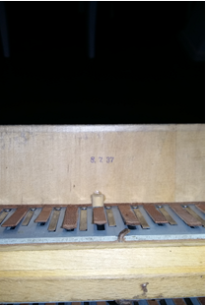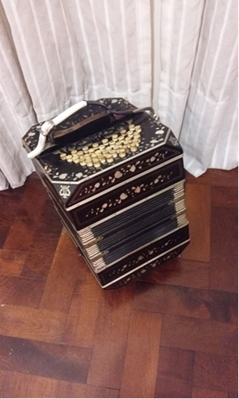

Bandoneon Alfred Arnold de 1937 de 71 notas y salida de aire en la parte lateral derecha trasera del instrumento.[6]

Actualmente existen fabricantes en Europa Occidental de bandoneones que tampoco han logrado alcanzar la misma sonoridad que los típicos bandoneones que importó Argentina y Uruguay antes de la Segunda Guerra Mundial.

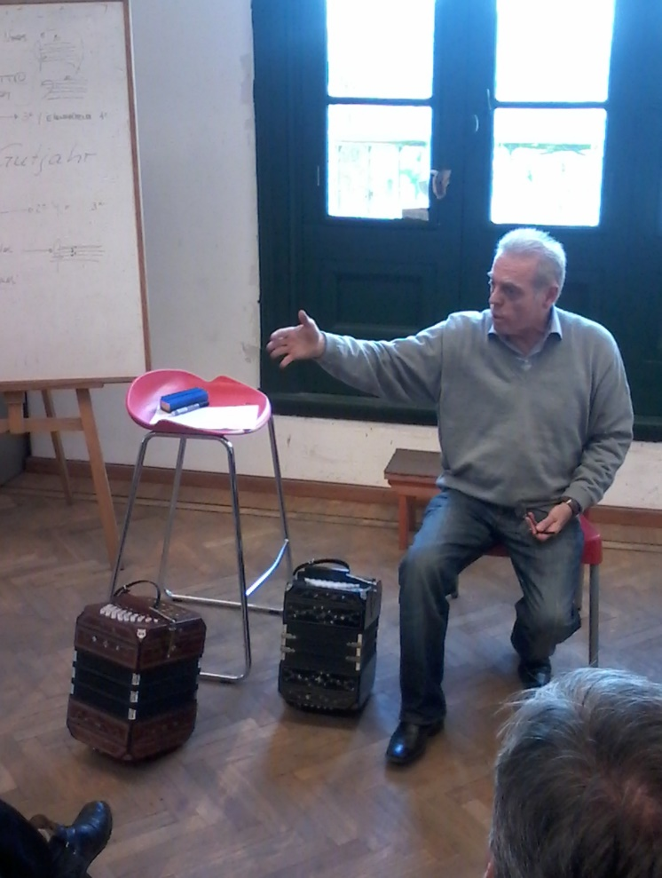

El lutier alemán Klaus Gutjahr presentando sus bandoneones en la Ciudad Autónoma de Buenos Aires. [7]

En nuestro país también existen actualmente fabricantes que realizan bandoneones de gran fidelidad sonora como Baltazar Estol, Oscar Fisher y Vicente Toscano pero ante la imposibilidad de contar con una matriz que sistematice la fabricación de los peines y lenguetas que requiere el instrumento, sólo realizan unos pocos por año y no alcanzan a cubrir la alta demanda que estos instrumentos requieren en todo el mundo hoy en día, donde países como Japón, Finlandia, Rusia y Holanda se encuentran a la cabeza en pedidos de este instrumento dado su gusto por el Tango.[8] También, en la actualidad, al cumplirse 100 años del natalicio de Anibal Troilo[9], uno de los más grandes exponentes del bandoneón en Argentina, la Universidad Nacional de Lanus lanzó un proyecto de bandoneón de estudio llamado “Pichuco” en honor al apodo con el que se lo conocía al genial bandoneonista porteño. Dicho prototipo fue presentado en noviembre de 2014 en la Universidad con resultados muy positivos. La idea del mismo es poder cumplir con la fabricación de este instrumento para que cada escuela cuente con un bandoneón con el que los alumnos puedan estudiar y familiarizarse.

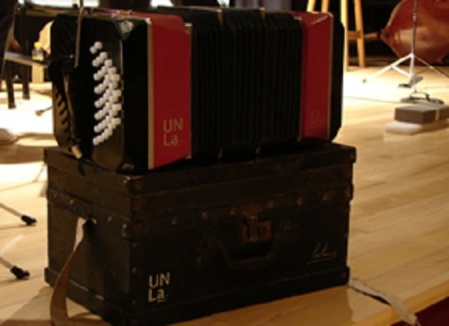

Presentación del bandoneón de estudio “Pichuco” en la Universidad Nacional de Lanús.[10]

Ahora bien, una vez conocidas las características constructivas del bandoneón, es importante rastrear las posibilidades de extensión instrumental que se han dado en el siglo pasado y en este, para tener en cuenta cómo se puede intervenir el instrumento elegido para este trabajo. Así, el arte vinculado a la interactividad entre instrumentos musicales y tecnologías data de mediados del Siglo XX. Podemos encontrar, por ejemplo, un artefacto de aproximadamente 1920, llamado Theremin. Cuyo funcionamiento consiste en crear y controlar sonidos mediante la proximidad de las manos hacia el artefacto en cuestión. El instrumento posee dos antenas con las que se controlan frecuencia y volumen respectivamente. Con la mano derecha alejando o acercando hacia una antena podemos controlar la frecuencia o tono, mientras que con la mano izquierda realizando los mismos movimientos sobre otra antena podemos controlar la amplitud o volumen.[11]

A su vez, es interesante el caso de otros tres compositores e instrumentistas que han extendido sus instrumentos mediante herramientas electrónicas y digitales. Ellos son Gordon Mumma, cornista, Laurie Anderson, violinista y Michael Waisvisz, performer e inventor. El caso de Gordon Mumma, podemos encontrar obras como HornPippe de 1967 en la que procesa en tiempo real su corno[12]. El caso de Laurie Anderson es quizás más interesante dado que podemos encontrar su obra de Tape Bow Violín, que consiste en cambiar las cerdas del arco del violín por una cinta magnética y frotarla sobre el puente del violín que también tiene una cinta magnética. El efecto es novedoso para un instrumento tan clásico como lo es el violín, se puede decir que es algo similar al efecto scratch o rasguño, como el que se produce adelantando y/o retrocediendo discos de pasta en reproducción, podemos describir dicho efecto como si raspáramos las cuerdas del violín de manera controlada. [13]

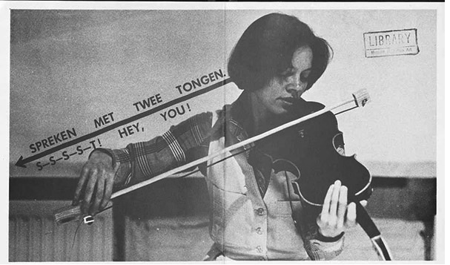

Laurie Anderson con su tape bow violin (cinta de arco de violín).[14]

Por último, pero no menos importante, encontramos al inventor holandés Michael Waisvisz asociado con la artista y compositora Imogen Heap, los cuales han desarrollado dispositivos que se colocan en las manos y con ello procesan y crean sonidos en tiempo real, pudiendo grabar, componer y amplificar todo al mismo tiempo. El invento de Michael Waisvisz fue desarrollado en 1984, un año después de que el estándar MIDI sea introducido y el mismo sea utilizado para desarrollar este invento que hace uso de sensores que convierten lo registrado en formato MIDI, mientras que Imogen Heap en 2011 desarrolló y utilizó guantes que combinan sensores desarrollados por 5DT, una compañía especializada en realidad virtual, y micrófonos Shure con tecnología de la compañía británica x-io, que se especializa en soluciones de detección de movimientos.[15]

Con respecto a la combinación entre tecnología digital y bandoneón, la primera obra que realiza esta vinculación data de 1966. El pianista y compositor David Tudor compuso ese año su obra *Bandoneón!* que consistía en colocar al instrumento en una cadena de componentes tecnológicos ( moduladores de frecuencia, amplificadores, osciloscopios). Los tonos del bandoneón eran transformados en señales eléctricas y traducidos en sonidos e imágenes. Tudor decidió hacer uso de interfaces de control y delays. Al mismo tiempo, varios componentes eran guiados por controladores remotos que, con ayuda de otros performers, movían la fuente de sonido en el espacio dado haciendo que su camino a través del mismo sea más audible y visible.[16]

Como se observa, no existen muchos desarrollos tecnológicos digitales aplicados al bandoneón, por lo que se torna interesante comenzar a pensar en diferentes dispositivos que puedan cumplir esa tarea.

En la actualidad, existen nuevas herramientas que nos permiten interactuar entre dispositivos tecnológicos e instrumentos musicales. Para lograr la extensión del Bandoneón a través de la tecnología digital, existen diferentes herramientas tecnológicas que se pueden utilizar, debemos tener en cuenta softwares, hardwares como cámaras o sensores para lograr la extensión del instrumento. Actualmente podemos encontrar diferentes lenguajes de programación que nos permiten desarrollar interfaces de software y comunicarnos con sensores como por ejemplo Pure Data, Processing, y openFrameworks. En cuanto al hardware, podemos encontrar sensores que detectan movimiento como cámaras, giroscopios y acelerómetros. Todos ellos responden a un movimiento físico y nos pueden brindar información

Teniendo en cuenta estas herramientas, este trabajo se realizará con tecnologías disponibles para lograr con eficiencia y eficacia la extensión del instrumento musical en cuestión.[17] Trabajaremos con una computadora portátil, una placa de sonido, micrófonos de contacto realizados especialmente para el Bandoneón, software de código abierto openFrameworks, una cámara de profundidad Kinect y finalmente un bandoneón Premier de 1931 negro liso, color que nos permite facilitar su captación.

1. METODOLOGÍA

Preproducción:

* Preparación, optimización y adquisición de los materiales para el trabajo.
* Investigación y búsqueda en el mercado de sensores Kinect adecuados para el desarrollo eficiente y eficaz del proyecto.

Producción

* Desarrollo de software con combine openFrameworks y Kinect de tal manera que se puedan extraer datos del movimiento del bandoneón y estos puedan ser utilizados para controlar procesadores de audio.

Postproducción

* Evaluación de la aplicación realizada.
* Corrección de errores que pudieran surgir durante pruebas del sistema funcionando.
* Presentación final del sistema funcionando a través de una performance con improvisación pautada para bandoneón.

1. BIBLIOGRAFÍA

**Libros**

Joshua, Noble. *Programming Interactivity A Designer’s Guide to Processing, Arduino, and openFrameworks*. Sebastopol, California: O‟Reilly Media, 2009.

*Guia completa para la producción de una obra interactiva. Electrónica, programación, diseño, sonido, gráficos, dispositivos de entrada, interfaces, etc.*

The embodiment of music/sound within an intermedia

performance space. Caroline Wilkins and Oded Ben-Tal.

*Guia a cerca de proyectos multimedia. Lenguaje corporal, herramientas técnicas, sonido y música para visualizaciones.*

Holmes, Thom. *Electronic and Experimental Music: Technology, Music, and Culture*. New York: Routledge, 2008.

*Historia y análisis de música electrónica y experimental, y las tecnologías involucradas en la producción de estas*.

**Material extra**

Introducción de Tesis de Mariano Godoy, Diciembre 2007

*Historia del bandoneón a través de entrevistas realizadas a Oscar Fisher, responsable a cargo de La Casa del Bandoneon en la Ciudad Autónoma de Buenos Aires.*

Plan de tesis de Valentín Holgado, Diciembre 2013.

*Información acerca del diseño y desarrollo de un sistema que permite al público interactuar con instalaciones artísticas multimediales mediante el uso de dispositivos móviles basados en el sistema operativo Android.*

Introducción a la programación en Openframeworks.

*Clases introductorias a la programación en Of a cargo del Dr. Esteban Calcagno mediante diapositivas explicativas que permiten el desarrollo y análisis de figuras básicas, dibujos 3d, procesamiento de imagen, audio y sonido.*

**Sitios webs**

1. [www.openframeworks.cc](http://www.openframeworks.cc)

“Openframeworks”. *Openframeworks.* Diciembre 2015

*Página oficial de Of, donde se puede descargar el software, así como encontrar ejemplos, referencias y foros.*

1. <http://hipertextual.com/2014/05/nuevos-instrumentos-musicales-2014>

*Información sobre instrumentos musicales que se combinan con tecnología.*

1. <http://www.arca-lab.com/guantes-mimu-la-musica-digital-en-tus-manos/>

*Información acerca del instrumento musical MiMu que combina tecnología y música a través de la captura de movimientos de los guantes MiMu realizados por la artista Imogen Heap.*

1. [*http://www.fondation-langlois.org/html/e/page.php?NumPage=583*](http://www.fondation-langlois.org/html/e/page.php?NumPage=583)

<http://muse.jhu.edu/login?auth=0&type=summary&url=/journals/american_music/v030/30.1.goldman.html>

*Información acerca de la primera combinación de bandoneón con dispositivos tecnológicos realizada por el compositor y pianista David Tudor.*

1. <http://www.33rdsquare.com/2013/07/researchers-examine-augmenting-body.html>

*Investigación e información acerca de una prótesis musical que permite la extensión del cuerpo, instrumento diseñado para performers y bailarines.*

1. Anónimo, *Kinect para XBOX 360,* 4 de Noviembre de 2010. Extraído de Wikipedia. Kinect es un controlador de juego libre y entretenimiento creado por Alex Kipman, desarrollado por Microsoft para la videoconsola XBOX 360. Permite a los usuarios controlar e interactuar con la consola sin necesidad de tener contacto físico con un controlador de video juego tradicional, mediante una interfaz natural de usuario que reconoce gestos, comandos de voz, y objetos e imágenes.
2. “Openframeworks”. *Openframeworks.* Web. 10 de agosto de 2015. <http://www.openframeworks.cc>
3. Anónimo, *early bandonion,* 3 de Enero de 2005.Imágen extraida de Wikipedia.
4. Anónimo, *Las orquestas típicas y el disco,* 1912. Imagen extraida de www.todotango.com.ar
5. Godoy, Mariano. *El Bandoneón, estudio del tímbre característico del teclado izquierdo.* Diciembre de 2007. Fuente de información acerca de la historia del bandoneón, basado en una entrevista a Oscar Fisher, responsable a cargo de La Casa del Bandoneón en la Ciudad Autónoma de Buenos Aires.
6. Avila, Nicolás Martín, 19 de Noviembre de 2015. Imágenes propias.
7. Avila, Nicolás Martín. 22 de abril de 2015. Imagen propia.
8. Godoy, Mariano. *Op. Cit.*
9. Anónimo, fuente extraída de Wikipedia. Bandoneonista, compositor y director de orquesta nacido en la Ciudad Autónoma de Buenos Aires el 11 de Julio de 1914, llevó a cabo su carrera musical desde 1928 hasta su muerte en 1975.
10. Anónimo, 13 de Noviembre de 2014. Imagen e información extraida de www.edición-sur.com.ar
11. Theremin. 1919. Fuente de información Wikipedia, instrumento inventado por el soviético Lev Termen.
12. Mumma, Gordon. 1967. Información extraida del sitio web http://www.wabash.edu/vmr/open_home.cfm?media_ID=3596&course_ID=0
13. Anderson, Laurie. 1977. Información extraída de Wikipedia.
14. Anónimo, 21 de Mayo de 1977. Imagen extraída de www.timestudio2014.tumblr.com
15. Heap, Imogen. *Guantes MiMu*. Información extraida del sitio web <http://www.arca-lab.com/guantes-mimu-la-musica-digital-en-tus-manos/>
16. Tudor, David. *Bandoneon!.*1965. Fuente de información [*http://www.fondation-langlois.org/html/e/page.php?NumPage=583*](http://www.fondation-langlois.org/html/e/page.php?NumPage=583)
17. Joshua, Noble. *Programming Interactivity A Designer’s Guide to Processing, Arduino, and openFrameworks*. Sebastopol, California: O‟Reilly Media, 2009.